**利用diskpart命令创建GPT磁盘分区图文教程**

时间:2014-08-15 21:57来源:未知 作者:IT信息技术民工 点击: 次

利用diskpart命令创建GPT磁盘分区图文教程 很多朋友都是使用工具软件完成创建GPT磁盘分区，实际上你无论你是使用光盘、U盘还是硬盘(NT6)等方式全新安装Win7或者Win8系统，都可以利用diskpart命令，方便的创建GPT磁盘分区，您是不是感觉很陌生?相信下面的图文

**利用diskpart命令创建GPT磁盘分区图文教程** 很多朋友都是使用工具软件完成创建GPT磁盘分区，实际上你无论你是使用光盘、U盘还是硬盘(NT6)等方式全新安装Win7或者Win8系统，都可以利用diskpart命令，方便的创建GPT磁盘分区，您是不是感觉很陌生?相信下面的图文教程内容，会让你得心应手的!

　　温馨提示：下述步骤是在虚拟机上完成的，和实际情况应该是一样的。

　　第一步、全新安装Win7或者Win8系统过程中，在选择目标磁盘，安装程序会提示不创建GPT分区，不能完成安装，这时候我们按下Shift+F10，会出现命令提示符(管理员)界面

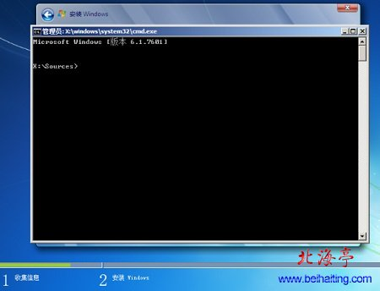

　　第二步、键入diskpart命令后回车，然后完成下面的命令，相关命令为：

　　1、list disk-------------------列出系统计算机所有磁盘

　　2、select disk 0 --------------选择0号磁盘，数字并不一定和下面截图完全相同

　　我们需要根据磁盘大小，判断安装系统的目标磁盘

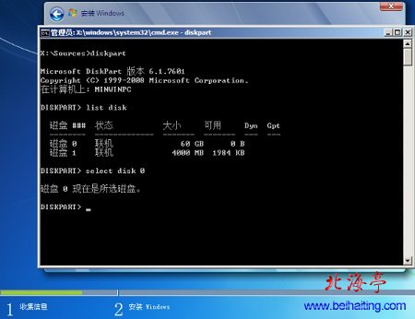

　　第三步、选定磁盘后，完成下述命令，相关命令为：

　　1、clean------------------------清除磁盘,该命令将擦除磁盘上的所有数据

　　2、convert gpt------------------将磁盘转换为GPT格式

　　3、list partition---------------列出磁盘上的分区

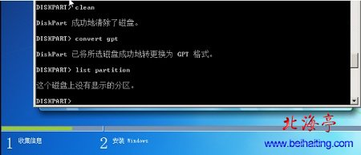

　　完成查处和转换操作后，输入list partition命令，会显示这个磁盘上没有显示的分区，是因为我们刚刚完成转换成GPT分区格式，分区为空

　　第四步、接下来要创建EFI分区及系统安装分区，相关命令为：

　　1、create partition efi size=100--创建EFI分区，大小为100M

　　2、create partition msr size=128--创建MSR分区，微软默认大小是128M

　　3、create partition primary size=50000--创建主分区，这里要注意数字按M计算，50000就是分区大小为50000M，可以根据自己实际情况调整，该分区用来安装win7

　　4、list partition-----------------列出磁盘上的分区

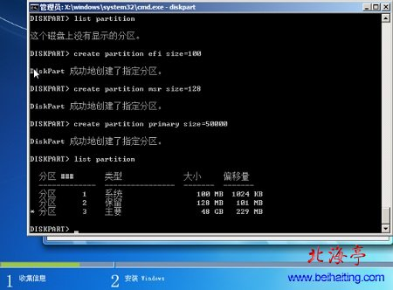

　　温馨提示：diskpart命令的详细内容，可以利用键入help命令查看

　　第五步、输入Exit，退出命令提示符界面，返回安装界面

　　利用diskpart命令创建GPT磁盘分区图文教程的内容，看着很复杂，实际上比起第三方磁盘工具，优势表现在可以更改GPT格式磁盘的分区ID

　　扩展阅读：[怎么修改数码照片拍摄日期、相机信息等照片参数?](http://www.beihaiting.com/a/XTJC/XTJQ/2014/0802/5030.html)

(责任编辑：IT信息技术民工)

感谢朋友们光临北海亭IT信息技术个人网站，如果您感觉本站对您搜索的问题有所帮助，并感觉对本站还满意的话，希望您把本站分享给您的朋友!在此对您表示由衷的谢意!